管理体系审核记录表
过程与活动、  抽样计划 | 涉及  条款 | 受审核部门：技术部 主管领导：董岩 陪同人员：沈泽干 | 判定
 |  | 审核员：姜海军 喻荣秋实习S 审核时间：2023.3.4
审核条款：QMS:8.3设计开发，
EMS: 8.1运行控制，
OHS: 5.3职责权限、6.2目标，6.1.2危险源、8.1运行控制、8.2应急准备和响应，
组织的岗位、职责权限 | 5.3 | 部门负责人：董岩，  设计部的主要职责有：  负责公司产品的研发设计，保证产品设计质量与进度，技术文件归档；  负责产品标准化、系列化与改进、定型，产品标准的制修订与实施；  负责专利、科技项目、科研奖项申报、成果鉴定的技术资料准备；  负责及时有效地做好生产服务、产品调试和售后技术服务。  负责本部门环境因素、危险源的识别、评价、控制  与负责人沟通，技术部经理明确其基本职责和权限。 | Y
目标及完成情况 | 6.2 | 目标： 考核结果  火灾事故为0 0  固体废弃物100％收集处置 100％  目标在2022年底进行了考核，结果显示本年度环境、职业健康安全目标实现。 | Y
组织的环境因素、危险源辨识和职业安全风险评价 | EO：6.1.2 | 技术部根据《环境因素识别与评价管理程序》要求，对部门的环境因素进行了调查、评价。  查看组织《环境因素识别和评价表》，技术部的环境因素主要有：水电消耗、火灾、纸张的消耗、空调噪声排放、废打印纸的废弃、复印机废硒鼓的排放、设计没考虑清洁生产过程噪声、粉尘超标排放等。  组织按照《环境因素识别与评价管理程序》准则确定了重要环境因素，抽查组织《重要环境因素清单》，技术部的重要环境因素主要有：固体废弃物排放、噪声的排放、资源的消耗、潜在火灾事故的发生。  重要环境因素识别、评价与实际吻合，控制措施基本能够满足控制要求。  技术部依据《危险源辨识及风险评价控制程序》要求，对销售过程的危险源进行了识别评价，编制《危险源风险辨识和评价一览表》，技术部的危险源主要有：办公照明光线不足，视力减退，长时间坐着工作 导致颈椎病，腰椎病，员工上下班交通意外，进入生产现场触电、跌伤等等。提供了《不可接受风险清单》，技术部的不可接受风险主要有火灾、触电、交通意外、噪声伤害。  技术部在危险源和风险识别、确定和应对的过程中寻找机遇，包括：1）使工作、工作组织和工作环境适合于工作人员；2）消除危险源和降低职业健康安全风险等，符合要求。 | Y
总则  设计和开发的策划 | Q8.3.1/8.3.2 | ●编制有《设计控制程序》，明确了设计和开发过程。  公司根据客户需求提供电梯定制服务，审核时提供了凤阳硅谷智能有限公司有机房电梯项目、小溪河小学无机房电梯两套设计开发资料。查以上资料包括了设计策划、评审、验证、确认等过程。  查凤阳硅谷智能有限公司有机房电梯项目，  提供《研发项目开发计划及审批记录表》、《设计任务书》、《项目人员确定单》、《设计计划》，起止日期：2022年6月18日至7月1日。  项目负责人：陈明常，以上资料内容包括：项目背景、项目概况、项目内容及目标、项目主要任务及要求、技术要求、专业设计人员、时间计划。  设计人员：董岩、蒋伟、陈明常等，总工蒋伟审批。  再查2022年4月22日至5月15日小溪河小学无机房电梯的《研发项目开发计划及审批记录表》、《设计任务书》、《项目人员确定单》、《设计计划》，总工蒋伟审批。 | Y
设计和开发输入 | Q8.3.3 | 提供《设计计划》、《设计与开发输入评审记录单》，  任务综述：  完成电梯系统的设计施工工况分析，方案确定，总图绘制，部件图拆解等工作。  采用规范、标准、图集：  GB7588-2020电梯制造与安装安全规范  技术要求：  1、满足电梯设计规范相关要求；  2、满足建筑施工规范要求；  3、图纸满足机械加工要求，原材料易于采购，且尽量采用标准件完成设备装配。  评审意见：进一步细化图纸，评审主持人:董岩，审批:蒋伟，日期：2022.6.21日.  再查2022.5.13日小溪河小学无机房电梯项目的《设计与开发输入评审记录单》，也已经过总工蒋伟审批。 | Y
设计和开发控制 | Q8.3.4 | 提供2022.7.1日凤阳硅谷智能有限公司有机房电梯项目的“研发项目考核审批记录单”，针对总方案设计、结构计算、材料设计、结构设计、外观设计进行了评审。  评审意见：无意见，可以投产。  评审人：程倩婷、董岩、蒋伟审批。  再查2022.5.13日小溪河小学无机房电梯的“研发项目考核审批记录单” 评审意见：建议碳钢材质零部件进行防锈处理。  评审人：程倩婷、董岩、蒋伟审批。  提供2022.7.1日凤阳硅谷智能有限公司有机房电梯项目的“设计验证报告”，  验证方式：评价+产品测试，  设计验证结论：通过。  验证人：陈明常、董岩等。  再查提供2022.5.15日小溪河小学无机房电梯的“设计验证报告”，  验证方式：评价+产品测试，  设计验证结论：通过。  验证人：陈明常、董岩等。  提供2022.7.1日凤阳硅谷智能有限公司有机房电梯项目“设计确认报告”，  鉴定过程及内容：检查产品是否在性能、外观等质量上供货合同规定的要求，审查技术文件是否符合有关标准规定，是否齐全、正确、统一，是否能指导生产；对产品技术质量水平的先进性做出评价。  鉴定结论及建议：  1、 产品达到研发任务书及客户要求、标准。  2、 产品设计文件、工艺文件齐全、统一、正确，能正确指导生产。  3、具备产品生产的条件。  鉴定人：蒋伟、董岩  再查2022.5.15小溪河小学无机房电梯的“设计确认报告”，情况基本同上，鉴定确认通过。 | Y
设计和开发输出 | Q8.3.5 | 提供2022.6.30日凤阳硅谷智能有限公司有机房电梯项目的“设计和开发输出审批表”，  设计开发输出包括：电梯系统全部图纸、电梯系统计算书、电梯系统使用维养说明书、电梯系统验收标准等。  审核结果：考虑预现场施工工期紧张，各项工作加快进度，确保按计划完成图纸下发，审核人董岩。  提供2022.5.10日小溪河小学无机房电梯的“设计和开发输出审批表”，也已经过董岩审批。 | Y
设计和开发的更改 | Q8.3.6 | 目前设计开发项目没有发生更改，若有更改，应对更改的内容进行评审、验证和确认。 | Y
 | 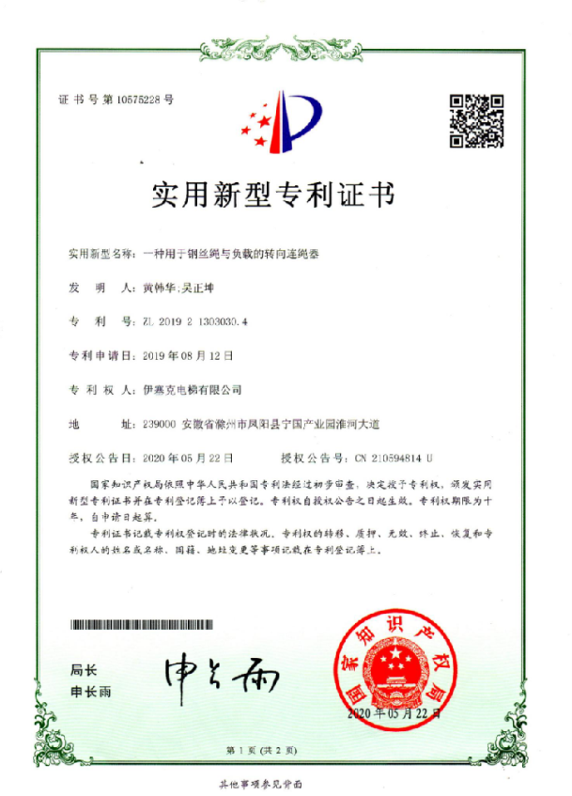 | 查到企业专利：  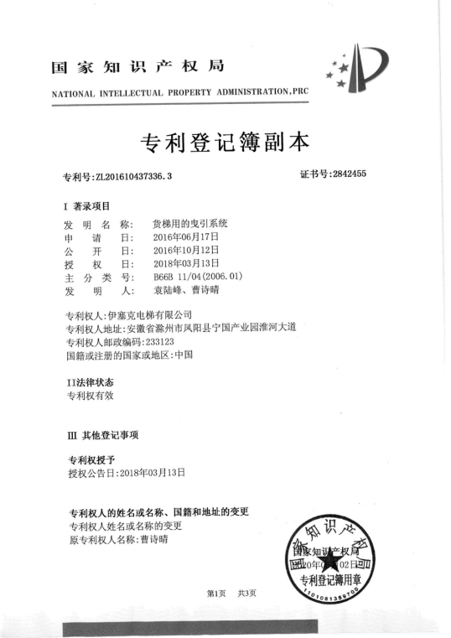  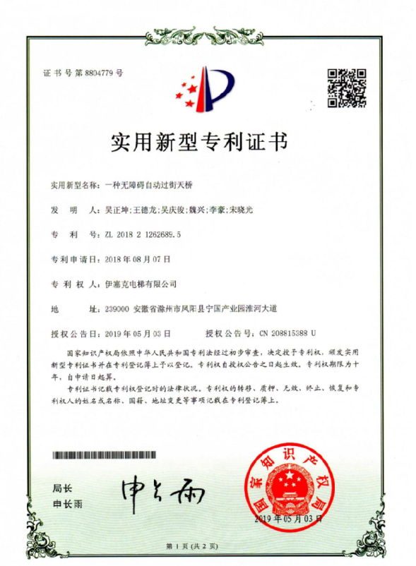
运行策划和控制 | EO8.1 | 本部门应执行的运行控制文件：《固体废弃物污染控制程序》、《污染控制程序》、《应急准备与响应控制程序》、《消防管理控制程序》、《职业健康安全运行控制程序》、《资源、能源消耗管理程序》、《安全标识控制程序》、《生产管理控制程序》、《操作规程》、《工艺标准》、《应急预案》等。  运行控制情况：  ■办公过程注意节约用电，做到人走灯灭，电脑长时间不用时关机，下班前要关闭电源；  ■办公过程使用的电器如：空调、电脑、灯具均符合安全设计要求，使用过程注意安全，预防触电，工作时间平均每天8小时；  ■公司办公产生的废硒鼓、废墨盒由供应方公司回收；  ■办公区固废；现在分类集中存放，及时处理，防止意外火灾。  ■触电：有过流保护器；全公司使用220V的电压；悬挂警示标志；应急救援；  ■安全用电：不随便拉电线，不随便使用大功率电器。  ■消防：现场查看办公区域配备有符合要求的灭火器等，部门设备、电器状态良好，无安全隐患。 | Y
应急响应和准备 | O8.2 | 1、查策划有《应急准备与响应控制程序》，编制有《应急预案》。  2、应急准备工作开展以下活动：  ——建立有应急组织，提供出应急组织机构图、消防队人员名单、职责权限规定等。  ——配备相应的消防器材。  ——进行消防常识和能力的培训、潜在的火灾爆炸的常识和能力的培训  3、该部门介绍开展了消防器材的使用和人员紧急疏散演练活动：  2022年6月16日技术部参加了行政部组织的火灾消防演习。  2022年6月18日-20日技术部参加了行政部组织的意外伤害应急演习。  现场查看，办公区域配置了灭火器，在有效期内。 | Y

